Стабилизаторы напряжения

Лабораторная работа №3

Вариант №34

Выполнил:
студент группы ИУ5-4ХБ,
Фамилия Имя

Полученное задание:
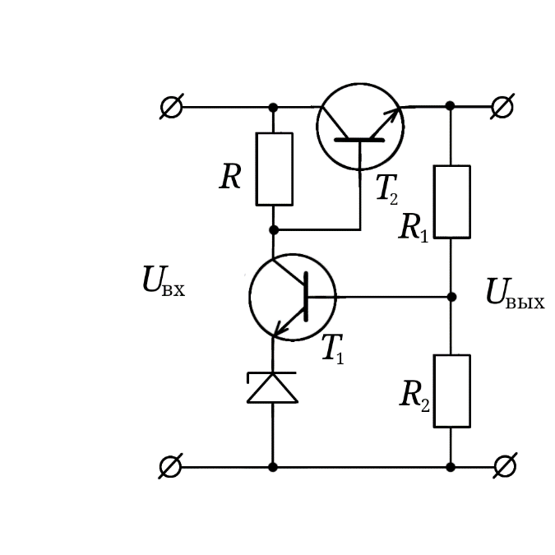
Полученные данные:
T₁ модели 2N4401
T₂ модели BD135
U_{вх} = 40 В
U_{вых} = 12 В
I_{вых} = 1 А

Измерим коэффициент β данных транзисторов:
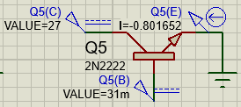
β₁ = I_{к1}/I_{б1} = 0,8017/0,031 = 26
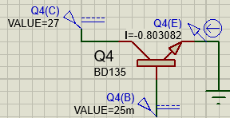
β ₂ = I_{к2}/I_{б2} = 0,8031/0,025 = 32

Рассчитаем номиналы элементов:
R = 400 Ом
R₁ = 54 Ом
R₂ = 20 Ом
Выберем диод марки 1N4370A

Рассчитаем номинальную нагрузку:
R_{н} = U_{вых}/I_{вых} = 12/0,8 = 15 Ом
Соберем данную схему в программе-симуляторе Proteus 8 Professional и измерим выходное напряжение:
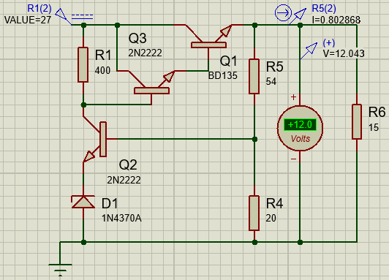
U_{вых} = 12 В

Оценим коэффициент стабилизации:
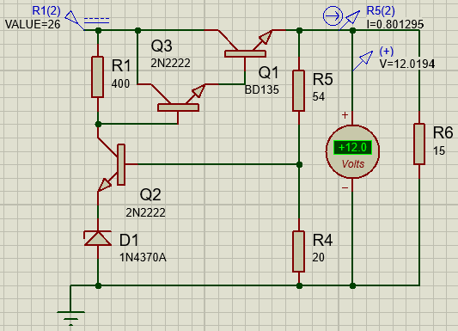
K = ΔU_{вх}/ΔU_{вых} = (27 − 26)/(12,043 – 12,0194) = 42
К>20, следовательно его значение достаточно велико.
Снимем нагрузочную характеристику стабилизатора:

U_{вх1} = 27 В
R_{н}, Ом | U_{вых}, В | I_{вых}, А
∞ | 12,048 | 0
1000 | 12,048 | 0,012048
100 | 12,047 | 0,12047
20 | 12,044 | 0,6022
10 | 12,04 | 1,204
5 | 12,02 | 2,404
3 | 11,95 | 3,983333333
2,6 | 11,88 | 4,569230769
2,5 | 11,85 | 4,74
2,4 | 11,65 | 4,854166667
2 | 10,42 | 5,21
1,5 | 8,53 | 5,686666667
1 | 6,26 | 6,26
0,5 | 3,47 | 6,94
0 | 0 | 7,78
R_{вых1} = −dU_{вых1}/dI_{вых1} = −(12,04−12,044)/(1,204−0,6022) = 6,65 мОм

U_{вх2} = 18,9 В
R_{н}, Ом | U_{вых}, В | I_{вых}, А
∞ | 11,81 | 0
1000 | 11,81 | 0,01181
100 | 11,81 | 0,1181
20 | 11,8 | 0,59
10 | 11,79 | 1,179
5 | 11,75 | 2,35
4,5 | 11,73 | 2,6066667
R_{н}, Ом | U_{вых}, В | I_{вых}, А
4 | 11,32 | 2,83
3 | 9,85 | 3,2833333
2 | 7,76 | 3,88
1 | 4,7 | 4,7
0,5 | 2,62 | 5,24
0 | 0 | 5,9
R_{вых2} = −dU_{вых2}/dI_{вых2} = −(11,79−11,8)/(1,179−0,59) = 17 мОм

U_{вх3} = 40,5 В
R_{н}, Ом | U_{вых}, В | I_{вых}, А
∞ | 12,31 | 0
1000 | 12,31 | 0,01231
100 | 12,31 | 0,1231
20 | 12,31 | 0,6155
10 | 12,31 | 1,231
5 | 12,3 | 2,46
2 | 12,15 | 6,075
1,6 | 11,93 | 7,45625
1,5 | 11,78 | 7,8533333
1,4 | 11,35 | 8,1071429
1 | 8,74 | 8,74
0,5 | 4,8 | 9,6
0 | 0 | 10,52
R_{вых3} = −dU_{вых3}/dI_{вых3} = −(12,3−12,31)/(2,46−1,231) = 8,14 мОм

Снимем передаточную характеристику стабилизатора:

R_{н} = 15 Ом:
U_{вх}, В | U_{вых}, В
0 | 0
5 | 3,58
10 | 8,39
12 | 10,17
13 | 11,04
14 | 11,42
15 | 11,55
18 | 11,76
27 | 12,043
40 | 12,3007
54 | 12,5506
К_{ст1} = dU_{вх1}/dU_{вых1} = (27−18)/(12,043−11,76) = 31,8
0,5R_{н}= 7,5 Ом:
U_{вх}, В | U_{вых}, В
0 | 0
5 | 3,51
10 | 7,62
12 | 9,14
14 | 10,63
15 | 11,34
16 | 11,61
18 | 11,74
27 | 12,036
40 | 12,2965
54 | 12,5472
К_{ст2} = dU_{вх2}/dU_{вых2} = (27−18)/(12,036−11,74) = 30,4
2R_{н} = 30 Ом:
U_{вх}, В | U_{вых}, В
0 | 0
5 | 3,62
10 | 8,54
12 | 10,5
13 | 11,19
14 | 11,46
15 | 11,57
18 | 11,7664
27 | 12,0454
40 | 12,3023
54 | 12,5521
К_{ст3} = dU_{вх3}/dU_{вых3} = (27−18)/(12,0454−11,7664) = 32,3
В режиме холостого хода:
U_{вх}, В | U_{вых}, В
0 | 0
5 | 3,7
10 | 8,65
12 | 10,61
13 | 11,24
14 | 11,44
15 | 11,58
18 | 11,7722
27 | 12,0482
40 | 12,3046
54 | 12,5545
К_{ст4} = dU_{вх4}/dU_{вых4} = (27−18)/(12,0482−11,7722) = 32,6

